

**LE INSIDIE NEGLI ACCORDI DEI CIELI**

Code-sharing, franchising, wet-lease…sempre più spesso accade di acquistare un biglietto di trasporto aereo della compagnia “A” e trovare all’aeroporto l’aereo e l’equipaggio di una compagnia “B”. Quelle elencate sono tutte formule commerciali perfettamente lecite le quali permettono alle compagnie aeree di meglio razionalizzare frequenze e capacità offerte all’utenza ma, dobbiamo avvertire, tutto scorre liscio se il volo si conclude senza problemi di sorta. Tuttavia se per qualsivoglia ipotesi accade un problema e il passeggero vuol presentare un reclamo, una richiesta di rimborso per un danno subito alla persona o al bagaglio, chi è il vettore responsabile cui far riferimento, quello di cui si è acquistato il biglietto (vettore “A”) o quello che materialmente ha condotto il volo (vettore “B”)? Usando termini anglosassoni possiamo definire il vettore contrattuale quale *contracting carrier*, quello reale come *actual carrier.*

Un incidente occorso a Fiumicino, quindi “in casa” in data 2 febbraio 2013 meglio servirà a comprendere i problemi che si celano in questi accordi.

Il 2 febbraio 2013 un ATR72 con la livrea Alitalia, ma di fatto condotto da equipaggio Carpatair, andava fuori pista durante la fase di atterraggio.

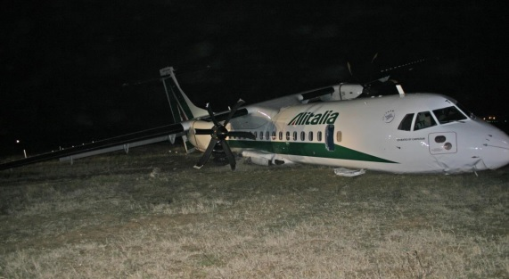

*Immagine tratta dalla pagina 2 del rapporto ANSV*

A bordo 46 passeggeri e 4 membri di equipaggio. 5 passeggeri riportarono ferite “lievi”. L’incidente sollevò notevoli polemiche. Il Codacons chiese al Tar (1) l’annullamento degli atti con cui l’Enac aveva concesso l’autorizzazione all’appalto Alitalia-Carpatair, inoltre chiedeva di dichiarare illegittimi tutti i provvedimenti con cui l’Enac “ogni volta che era chiamata a valutare l’affidabilità della compagnia Carpatair ovvero ad esprimere pareri – si leggeva nel ricorso – ha omesso di imporre limiti e vincoli, nonché atti di inibizione dai voli, in considerazione che sin da maggio 2012 era a conoscenza dei gravissimi incidenti che hanno più volte messo a rischio la sicurezza dei passeggeri dei voli della compagnia Carpatair-Alitalia”.

La procura di Civitavecchia, **apriva un fascicolo (2) e nel** capo di imputazione veniva spiegato che sette funzionari di Alitalia erano accusati di aver riportato sui titolo di viaggio e «sull'allegata documentazione solo la denominazione Alitalia, facendo applicare al mezzo le insegne Alitalia e l'arredamento riportante il logo Alitalia nonché al personale di bordo le divise con il segno distintivo medesimo». In questo modo, secondo l'accusa, hanno indotto in errore «tutti i fruitori del servizio relativo al volo, in primis i consumatori» che se «correttamente informati, non avrebbero provveduto all'acquisto dei biglietti». Tutto ciò produceva per Alitalia «un ingiusto profitto derivante dalla stipulazione di contratti di trasporto aereo».

**L’Alitalia da parte sua si affrettò a emettere un comunicato ufficiale:***«Alitalia ha appreso dalla stampa che la Procura della Repubblica di Civitavecchia avrebbe citato a giudizio per concorso in truffa l'ex Amministratore Delegato della Compagnia (Andrea Ragnetti) insieme ad altri manager dell'epoca dei fatti, nonché il Presidente (Roberto Colaninno), in relazione alla vendita al pubblico di servizi di trasporto aereo operati dalla compagnia rumena Carpatair nel 2013. Al riguardo, la Compagnia dichiara di avere operato correttamente, nel totale rispetto della normativa nazionale e internazionale che disciplina la vendita di biglietti per voli operati da altri vettori aerei in regime di noleggio (wet lease) o di codeshare. Alitalia esprime dunque massima fiducia nella Magistratura, nella piena convinzione che la correttezza del proprio operato verrà accertata all'esito del giudizio».*

Ma, a dimostrazione di quanto insidiosa è la materia, gli esposti e le denuncie non si esaurivano qui: l’11 febbraio 2013 vi fu una interrogazione presentata al Parlamento Europeo da Mara Bizzotto (EFD) la quale portava il titolo “Problemi di trasparenza sui vettori che effettuano i collegamenti aerei”. (3)

Il 3 febbraio 2013 l'aereo ATR 72 Alitalia decollato da Pisa, di proprietà della compagnia aerea romena Carpatair, durante la fase di atterraggio nell'aeroporto di Fiumicino è finito fuori pista, causando il ferimento di 16 persone, di cui 2 in modo grave. I passeggeri di quel volo erano convinti di viaggiare su un aereo dell'Alitalia e non erano stati informati (fino a quel momento) di essere a bordo di un aeromobile Carpatair. Sui biglietti compariva solo un codice alfanumerico che non ha garantito ai passeggeri la completa trasparenza circa la natura del servizio acquistato, mentre il velivolo, sebbene di proprietà della Carpatair, esponeva il logo Alitalia. La Procura di Civitavecchia ha aperto due inchieste: una a carico dei piloti romeni per disastro colposo e l'altra contro Alitalia per frode in commercio.

Questo incidente ha fatto luce su un fenomeno che si sta pericolosamente diffondendo tra le compagnie aeree europee. Spesso, infatti, le compagnie aeree appaltano una determinata tratta a società terze (che operano a basso costo), senza indicare con la dovuta chiarezza sui biglietti il nome del vettore che eseguirà materialmente il collegamento aereo.

La Commissione:

* 1.è a conoscenza dell'episodio sopra citato?
* 2.è a conoscenza di altre compagnie aeree che utilizzano vettori terzi per effettuare i collegamenti aerei, senza evidenziarlo al momento della prenotazione del volo?
* 3.ritiene che tale pratica possa mettere a rischio la sicurezza dei passeggeri?
* 4.ritiene urgente sollecitare le autorità nazionali dell'aviazione civile affinché intervengano per regolare questo fenomeno, assicurando informazioni precise agli utenti circa il nome del vettore che eseguirà materialmente il collegamento aereo?
* 5.ritiene che Alitalia abbia frodato i propri clienti limitando la trasparenza del proprio servizio e traendoli in inganno, giacché un velivolo e un equipaggio romeno operavano un collegamento aereo sotto le insegne e indossando le uniformi Alitalia, e che per questo tali clienti debbano dunque essere risarciti?

Da parte sua l’Agenzia Nazionale Sicurezza Volo (ANSV) determinò le cause dell’incidente come segue:

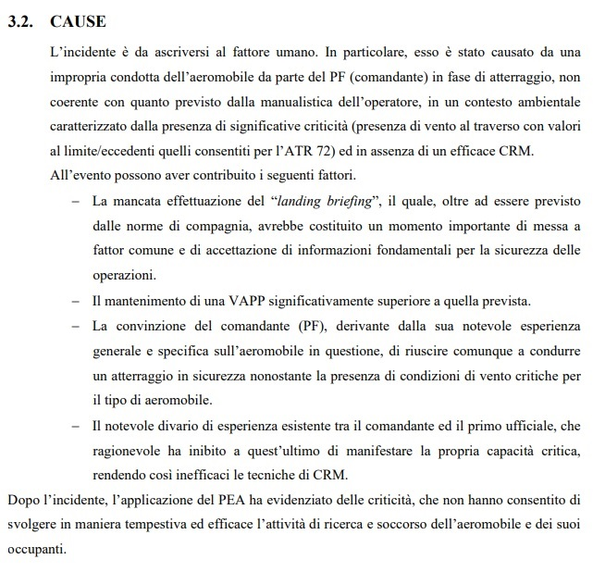

Facendo presente che per “PEA” si intende Piano Emergenza Aeroportuale, abbiamo voluto pubblicare le cause dell’incidente per far capire come nelle stesse non si parli affatto dei legami contrattuali inerenti ai due vettori coinvolti, né d’altra parte è compito dell’ANSV entrare in tali meriti. Il problema riguardante le responsabilità dei vettori va determinato infatti in termini giuridici e non tecnici. Noi purtroppo non siamo riusciti ad ottenere copia della sentenza definitiva che ha chiuso l’incidente tuttavia possiamo affermare che, per conoscenza dei numerosi altri simili casi verificatisi, avviene quasi sempre che il vettore contrattuale è chiamato dai giudici a rimborsare danni e spese, ma a sua volta quest’ultimo poi effettua rivalsa nei confronti dell’operatore cui aveva delegato il volo.

Il volo in questione era un servizio domestico italiano, ma problemi ancor più complessi possono scaturire nel caso di incidenti che avvengono su tratte internazionali. In campo giuridico ha sollevato molto scalpore l’incidente occorso il 20 aprile 1998 ad un Boeing 727 della compagnia colombiana TAME. L’aereo in questione si schiantò pochi minuti dopo il decollo da Bogota (diretto a Quito) provocando la morte di tutti gli occupanti a bordo fra i quali vi erano tutti i 43 passeggeri del volo Air France 422. Questi avevano acquistato biglietti Air France per il collegamento da Parigi a Quito pensando di svolgere l’intera tratta con velivolo Air France, ma in realtà l’aereo di Air France si fermò a Bogota e da qui i passeggeri furono trasbordati sul Boeing della TAME, compagnia con la quale Air France aveva stipulato accordo di code sharing, per lo svolgimento della tratta finale Bogota-Quito. Scese in campo anche l’Associazione dei piloti francesi SNPL la quale in un suo comunicato annunciò fra l’altro che l’associazione “*has always been against exterior arrangements with other airlines, whether they be wet leases, franchising or code sharing.”*

Ne scaturì un complesso contenzioso che finì nelle aule dei tribunali. Anche in questo caso fu evidenziata la necessità che le compagnie aeree ponessero la massima attenzione e cautela nella scelta dei vettori con cui stringevano accordi di code sharing.

Come abbiamo detto, accordi di questa natura hanno sempre generato problemi nel momento in cui sfortunatamente qualcosa va storto. Ora vogliamo ricordare una sciagura che rappresentò forse la “summa” di tutto ciò che di peggio può accadere in un incidente che vedeva coinvolte compagnia virtuale, compagnia operativa e compagnia mandataria, (ben tre soggetti dunque!).

*“L’aeromobile operava un regolare servizio aereo internazionale tra Belfast e Cork. L’operazione del volo coinvolgeva tre separate imprese: un possessore spagnolo di AOC (Aircraft Operator Certificate) che operava il volo, un venditore di biglietti con sede nell’Isle of Man, e una seconda compagnia spagnola che forniva l’aeromobile e l’equipaggio tramite un accordo con il venditore di biglietti. Quest’ultimo era in possesso di una licenza di Tour Operator rilasciata dalla Commissione irlandese per i regolamenti dell’aviazione.”* Inizia così il rapporto dell’AAIU (Air Accident Investigation Unit) irlandese che ha svolto una prima indagine sull’incidente avvenuto il 10 febbraio 2011 all’aeroporto di Cork che causò la morte di 6 persone, quattro passeggeri e due membri di equipaggio. Generalmente tutti i rapporti investigativi iniziano con la Synopsis e i Factual Information dell’evento occorso, ma in questo caso il rapporto si apre invece con il preambolo di una doverosa precisazione di carattere generale –da noi riportata integralmente- in quanto il volo incidentato coinvolgeva più soggetti operativi.

Decisamente, dobbiamo annotare, si era in presenza di un caso di aviazione “malata”. Non riusciamo infatti a comprendere la necessità di complicare e rendere di difficile interpretazione ciò che invece potrebbe farsi in termini di assoluta trasparenza: ovvero acquistare un biglietto di una determinata compagnia ed effettuare il viaggio con quella compagnia, oppure avvertire in anticipo i passeggeri circa i soggetti coinvolti nella transazione commerciale. Nell’incidente in questione l’aeromobile, un biturboelica SA227 Metro-III, era di proprietà della compagnia spagnola “A” , tuttavia biglietti e volo erano stati venduti con la denominazione del tour operator irlandese “B” , il tutto con il tramite di un altro vettore spagnolo “C” che era in possesso del certificato di operatore.

L’incidente venne inizialmente presentato dalla stampa come occorso ad un aeromobile del vettore *Manx2*, ma già il giorno successivo all’evento, il quotidiano “The Irish Times” avvertiva che l’aerolinea Manx2 coinvolta nell’incidente all’aeroporto di Cork era una aerolinea virtuale che non operava suoi propri voli, quindi in pratica inesistente. Ancor più eloquente il titolo dell’articolo: “l’aerolinea virtuale vende posti per voli operati da altri vettori”. La questione finì al Parlamento della Isle of Man con una interrogazione fatta dal Member of the House of Keys (MHK) Peter Karran, per sapere se la Manx2 è un “ticket provider” o una aerolinea, una domanda che nella sua disarmante semplicità è estremamente eloquente circa lo stato di precarietà che accompagna l’acquisto di un biglietto aereo in una Europa dai mille regolamenti, la quale incredibilmente presenta ancora lacune di tale portata su un aspetto elementare della contrattualistica del trasporto aereo.

La questione venne discussa anche a Bruxelles con la Commissione UE la quale invitò le Autorità spagnole ad una più stretta vigilanza sui vettori battenti bandiera iberica. Ovviamente dalla ingarbugliata matassa chi ne ha tratto vantaggio sono stati gli studi legali dal momento che l’incidente suscitò polemiche a non finire. La BBC in una sua trasmissione radio (“Face the Facts”) trasmessa ai primi di maggio del 2011 discusse ampiamente dell’incidente con particolare riguardo ai legami giuridici e pratici dei soggetti coinvolti, e in questa occasione venne fatta una distinzione fra *legal obligation* e *moral obligation* di chi vendeva biglietti sotto la propria denominazione pur non operando materialmente il volo. Assai più concretamente Jim McAuslan della *British Airline Pilots’ Association* chiese che si fosse messa fine alla tendenza del fenomeno da lui denominato il ‘virtual world of aviation’. Ulteriore aspetto che contribuì a complicare la vicenda è il fatto che il volo operava come “NM7100” ; ora NM era la sigla assegnata dalla IATA ad una compagnia tedesca denominata FLM Aviation, la quale almeno all’apparenza non sembrerebbe collegata alla Manx2 e nemmeno ai due vettori spagnoli. A questo punto i tre vettori sembrerebbero diventare quattro….

In una nostra Newsletter emessa il 16 maggio 2011 avvertivamo che “*Sarà bene ricordare che già si sono verificati altri incidenti che hanno riguardato voli operati in code-sharing, altra discutibile politica adottata dalle aerolinee che anch’essa complica l’identificazione del vettore con cui realmente il passeggero volerà. Di certo tutto ci saremmo aspettati dalla deregulation, ma non che alla fine si sarebbe persa la cognizione di sapere con quale compagnia avremmo volato.”* (4)

Quando nel 2014 le autorità irlandesi terminarono l’inchiesta venne da loro emessa la seguente dichiarazione:

*“Questa particolare indagine è stata la più impegnativa delle oltre 500 che l'Unità ha portato a termine dalla sua costituzione nel 1994. La complessità della sequenza dell'incidente, l'esame di componenti in località estere, la dimensione internazionale dell'operazione, compresi i complessi rapporti tra le varie agenzie e imprese associate. La traduzione di documenti tecnici e le obbligazioni giudiziarie hanno determinato il tempo necessario a finalizzare il presente Rapporto. L'AAIU desidera riconoscere la pazienza e la comprensione dimostrate da tutte le famiglie coinvolte mentre l'Unità adempiva all'obbligo legale di completare un'indagine di sicurezza dettagliata e indipendente.”* (5)

Accordi di questa natura fra vettori non sono mai cessati, anzi sono andati aumentando e se di essi si parla ben poco ciò è dovuto solo all’eccezionale rateo di sicurezza raggiunto dall’aviazione civile nello svolgimento dei servizi.

1. Il TAR non si pronunciò nel merito affermando che “il ricorso deve essere dichiarato inammissibile per difetto di giurisdizione del Giudice amministrativo, rientrando la controversia nella giurisdizione del Giudice ordinario”.
2. 23 ottobre 2014
3. Interrogazione n. E-001391-13
4. Newsletter 07/11 “L’aerolinea era virtuale, le vittime reali”
5. Press Release 28 January 2014 Air Accident Investigation Unit (AAIU) Department of Transport, Tourism and Sport (DTTAS)

*PS: Questa newsletter tenuto conto della sua natura che investe sia questioni di sicurezza volo, sia aspetti marketing viene inviata ai sottoscrittori di Aviation Industry News e di Air-accidents.*

***NL 06/2023 ; 10 febbraio 2023***

***Elenco Newsletter emesse nel 2023 (scaricabili dal nostro sito)***

NL01/23 Laptop a fuoco in cabina 1 gennaio

NL02/23 I dirottamenti ad aerei Alitalia 10 gennaio

NL03/23 L’American Airlines e i fumi tossici a bordo 13 gennaio

NL04/23 Il primo incidente dell’anno 13 gennaio

NL05/23 Attentati ad aerei di linea: quando l’eplosivo è poco 21 gennaio

***www.air-accidents.com***

**E’uscito:**

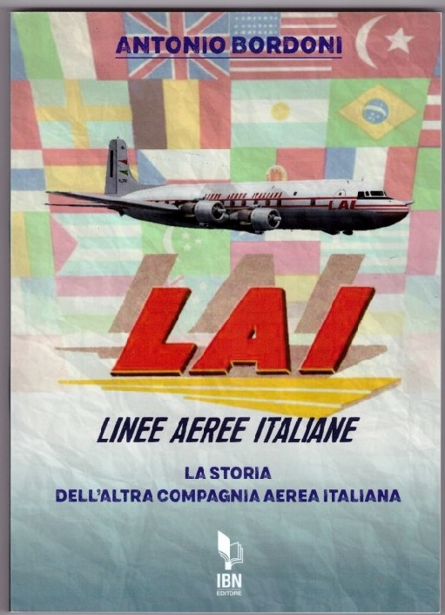

[***info@ibneditore.it***](mailto:info@ibneditore.it)

Nel corso del 2022 abbiamo prodotto 61 Newsletter riguardanti la sicurezza del volo. In pratica una newsletter ogni settimana. Se avete amici, conoscenti interessati a ricevere le nostre Newsletter, fateli contattare al seguente indirizzo email :

[antonio.bordoni@yahoo.it](mailto:antonio.bordoni@yahoo.it)

e provvederemo ad inserirli nella nostra mailing list. **Il servizio è gratuito.** Specificare se si è interessati al settore marketing/industria aviazione commerciale: [www.aviation-industry-news.com](http://www.aviation-industry-news.com)

o alla sicurezza del volo:

[www.air-accidents.com](http://www.air-accidents.com)

E’ possibile richiedere l’inserimento a entrambi i servizi.